BÁO CÁO TIẾN ĐỘ ĐỒ ÁN TỐT NGHIỆP
GIAI ĐOẠN: TUẦN 9 – TUẦN 11 (BẢN CẬP NHẬT CHÍNH THỨC)
CHỦ ĐỀ: HUẤN LUYỆN, ĐÁNH GIÁ & TINH CHỈNH MÔ HÌNH YOLOV8N TRÊN DỮ LIỆU TỰ THU THẬP
(Tham chiếu chi tiết: Hệ thống 14 Bảng Kết Quả Đề Xuất ĐATN CCTV)
Tên đề tài: | Phát hiện biển quảng cáo/biển hiệu lấn chiếm vỉa hè qua camera an ninh CCTV cố định
Sinh viên thực hiện: | Nguyễn Đức Tài Năng — MSSV: 20224083 — Lớp: Điện tử 11 – K67  Thành viên phối hợp: Đinh Văn Tuấn — Lớp: Điện tử 11 – K67
Đơn vị đào tạo: | Đại học Bách Khoa Hà Nội
Thời gian thực hiện: | Giai đoạn Tuần 9 – 11 (Kế hoạch thực hiện ĐATN 17 tuần khóa 2026.1)
Mục tiêu tuần 9 - 11 theo Đề cương: | • Huấn luyện mô hình YOLOv8n trên dữ liệu tự thu thập.  • Đánh giá, tinh chỉnh mô hình (Precision, Recall, mAP), bổ sung dữ liệu nếu cần.  • Đo đạc thực nghiệm toàn diện theo hệ thống bảng kết quả đề xuất trên dữ liệu và video CCTV thực tế.
Sản phẩm nghiệm thu tuần: | • Dataset sạch v13_clean: 2,674 ảnh (8,097 BBoxes), tỷ lệ rò rỉ 0.00% (cách ly train/val/test 80/10/10).  • Trọng số mô hình đã train: models/best.pt (6.64 MB) & models/best.onnx (12.87 MB - Dynamic Shape).  • Bảng số liệu kiểm thử độc lập: Val mAP@50 = 89.20%, Test mAP@50 = 90.44% (đo trên 267 ảnh test độc lập).

TỔNG QUAN TIẾN ĐỘ VÀ KẾT QUẢ ĐẠT ĐƯỢC (TUẦN 9 – 11)
Theo kế hoạch tiến độ 17 tuần của Đề cương ĐATN khóa 2026.1, giai đoạn Tuần 9 – 11 là mốc chuyển giao then chốt từ khâu chuẩn bị dữ liệu (Tuần 4–8) sang huấn luyện mạng nơ-ron tích chập và tinh chỉnh mô hình nhận diện đối tượng (Perception Layer). Trong giai đoạn này, nhóm nghiên cứu đã tập trung thực hiện và hoàn thành vượt mức các chỉ tiêu đề ra:
1. Kiểm toán và Chuẩn hóa Dữ liệu (Dataset Audit): Đã tiến hành kiểm toán tự động toàn diện trên bộ dữ liệu ảnh thu thập được. Phát hiện và xử lý dứt điểm hiện tượng rò rỉ dữ liệu (Data Leakage) — loại bỏ hoàn toàn 56 ảnh trùng lặp/cận kề giữa các tập train-val-test. Chuẩn hóa 99.52% nhãn dạng đa giác phân đoạn (polygon segmentation) về định dạng chuẩn YOLO Bounding Box 5 cột. Đóng gói thành công tập dữ liệu sạch v13_clean gồm 2,674 ảnh (8,097 BBoxes), phân chia theo tỷ lệ chuẩn 80% Train (2,140 ảnh) / 10% Validation (267 ảnh) / 10% Test (267 ảnh) với tỷ lệ rò rỉ dữ liệu đạt 0.00%.
2. Huấn luyện Mô hình YOLOv8n Mới trên GPU Cloud: Huấn luyện thành công mô hình YOLOv8n trên Google Colab với phần cứng GPU NVIDIA Tesla T4 (14,913 MiB VRAM). Mô hình được cấu hình độ phân giải cao imgsz=1280, batch=8, tối ưu hóa bằng thuật toán AdamW với cơ chế EarlyStopping (patience=20). Tổng thời gian huấn luyện là 1.785 giờ (~107 phút), hoàn thành 62 epochs. Thuật toán tự động kích hoạt dừng sớm tại epoch 62 và chốt trọng số tối ưu nhất tại Epoch 42, lưu trữ thành models/best.pt (6.64 MB) và xuất bản tối ưu models/best.onnx (12.87 MB).
3. Đánh giá Độc lập Tuyệt đối giữa Validation và Test: Đánh giá độc lập trên tập Validation (267 ảnh, 724 biển hiệu) đạt Precision = 88.70%, Recall = 81.80%, mAP@50 = 89.20%, mAP@50-95 = 61.80%. Đánh giá kiểm thử độc lập 100% trên tập Test (267 ảnh, 718 biển hiệu) đạt Precision = 88.03%, Recall = 81.62%, mAP@50 = 90.44%, mAP@50-95 = 63.37%. Sai lệch giữa hai tập cực nhỏ (< 1.6%), minh chứng mô hình có năng lực tổng quát hóa xuất sắc và không bị hiện tượng quá khớp (Overfitting).
4. Kiểm thử Pipeline End-to-End trên Video CCTV Thực tế: Thực nghiệm toàn diện trên 3 đoạn video CCTV thực tế tại các tuyến phố Hà Nội (Hàng Bạc, Bạch Mai, Trần Đại Nghĩa - tổng 720 frames) đối chiếu với Ground Truth 16 đối tượng vi phạm thực địa. Hệ thống đạt System Precision = 85.71% – 100.00%, System Recall = 78.57% – 85.71%, System F1-score = 85.71% – 88.00%. Khử báo động giả/spam đạt 97.7% nhờ cơ chế xác minh chuỗi thời gian (Temporal Verifier) và thuật toán bám vết ByteTrack.
5. Benchmark Phần cứng và Nền tảng Thực thi: Hệ thống đạt tốc độ xử lý 22.2 FPS với PyTorch (độ trễ 44.98 ms) và 31.3 – 39.2 FPS với ONNX Runtime trực tiếp trên CPU phổ thông Intel Core i5 (không dùng GPU rời), đáp ứng tiêu chuẩn giám sát thời gian thực (>= 15 FPS). Kế hoạch thử nghiệm trên thiết bị biên (Edge Device) được giữ đúng theo Đề cương tại Tuần 16.
KẾT LUẬN TIẾN ĐỘ TUẦN 9–11: Mô hình YOLOv8n huấn luyện trên tập dữ liệu sạch v13_clean đạt độ chính xác mAP@50 = 90.44% trên tập test độc lập, vượt xa chỉ tiêu tối thiểu của Đề cương (>80%). Hệ thống vận hành thời gian thực mượt mà trên CPU với tốc độ >22 FPS, sẵn sàng chuyển giao sang giai đoạn Tuần 12-13 để hoàn thiện logic vi phạm và cơ sở dữ liệu SQLite.

PHẦN 1: BẢNG ĐỐI CHIẾU SỐ LIỆU VÀ NGUỒN MINH CHỨNG
Nhằm bảo đảm tính liêm chính học thuật và tạo điều kiện thuận lợi cho Hội đồng chấm đồ án truy xuất nguồn gốc số liệu, bảng dưới đây đối chiếu chi tiết từng chỉ số với tệp nhật ký gốc trong kho lưu trữ của dự án:
Chỉ số / Thông số kỹ thuật | Giá trị báo cáo | Nguồn tệp gốc trong Workspace | Phiên bản dữ liệu / Model | Trạng thái xác minh
Quy mô Dataset v13_clean | 2,674 ảnh (8,097 bboxes) | datasets/v13_clean/data.yaml | v13_clean (80/10/10) | Đã xác minh 100%
Tỷ lệ rò rỉ dữ liệu (Leakage) | 0.00% (0 ảnh trùng lặp) | scripts/validate_leakage.py | Perceptual Hash (Hamming <= 6) | Đã xác minh 100%
Số epoch thực chạy | 62 / 100 epochs | reports/train_v13_clean/.../results.csv | YOLOv8n trên Tesla T4 | Đã xác minh 100%
Thời gian huấn luyện | 1.785 giờ (~107 phút) | Console log Colab (train_v13_clean) | Tesla T4 GPU (14,913 MiB) | Đã xác minh 100%
Checkpoint tối ưu nhất | Epoch 42 (Fitness: 0.64519) | EarlyStopping trigger tại epoch 62 | models/best.pt (6.64 MB) | Đã xác minh 100%
Validation mAP@50 (Epoch 42) | 89.20% (0.892) | results.csv dòng 42 & console log | YOLOv8n (v13_clean val) | Đã xác minh 100%
Validation mAP@50-95 | 61.80% (0.618) | results.csv dòng 42 & console log | YOLOv8n (v13_clean val) | Đã xác minh 100%
Test Precision (Độc lập) | 88.03% | task-13235.log (split='test') | YOLOv8n (267 ảnh test) | Đã xác minh 100%
Test Recall (Độc lập) | 81.62% | task-13235.log (split='test') | YOLOv8n (718 nhãn test) | Đã xác minh 100%
Test mAP@50 (Độc lập) | 90.44% | task-13235.log (split='test') | YOLOv8n (267 ảnh test) | Đã xác minh 100%
Test mAP@50-95 (Độc lập) | 63.37% | task-13235.log (split='test') | YOLOv8n (267 ảnh test) | Đã xác minh 100%
Độ trễ suy luận T4 GPU | 12.8 ms (78.1 FPS infer) | Console log Colab (best.pt val) | Tesla T4 GPU FP16 | Đã xác minh 100%
Độ trễ toàn phần Detector T4 | 17.1 ms (58.5 FPS E2E) | Pre: 1.6ms, Infer: 12.8ms, Post: 2.7ms | Tesla T4 GPU E2E | Đã xác minh 100%
Độ trễ Pipeline trên CPU | 44.98 ms ± 5.63 ms (22.2 FPS) | reports/benchmark_report.md | PyTorch CPU Intel Core i5 | Đã xác minh 100%
Throughput ONNX trên CPU | 31.3 – 39.2 FPS | reports/system_eval_report.md | ONNX Runtime CPU AVX2 | Đã xác minh 100%
System Precision (Video thật) | 85.71% – 100.00% | reports/system_eval_report.md | 3 video CCTV Hà Nội (720 frames) | Đã xác minh 100%
System Recall (Video thật) | 78.57% – 85.71% | reports/system_eval_report.md | 3 video CCTV Hà Nội (720 frames) | Đã xác minh 100%
Benchmark trên Edge Device | Chưa đo | Kế hoạch Tuần 16 theo Đề cương | Jetson Nano / Raspberry Pi 4 | Chưa đo (Kế hoạch T16)

PHẦN 2: CHI TIẾT TẬP DỮ LIỆU VÀ KẾT QUẢ KIỂM TOÁN (DATASET AUDIT)
Tập dữ liệu phục vụ nghiên cứu được xây dựng từ ảnh chụp thực tế tại các tuyến phố kinh doanh sầm uất tại Hà Nội (Bạch Mai, Trần Đại Nghĩa, Phố Huế, Hàng Bạc, Đại Cồ Việt) kết hợp với các hình ảnh trích xuất từ camera an ninh CCTV công khai và 180 ảnh tổng hợp Generative AI làm giàu các tình huống cực đoan.
Quy trình làm sạch dữ liệu: Qua quá trình kiểm toán tự động bằng thuật toán băm cảm nhận Perceptual Hash (pHash) trên toàn bộ kho ảnh, nhóm nghiên cứu đã phát hiện 56 cặp ảnh bị rò rỉ chéo giữa tập train và tập test trong bản phân chia cũ từ Roboflow. Đồng thời, 99.52% tệp nhãn gốc được gắn dưới dạng đa giác phân đoạn nhiều đỉnh (polygon segmentation). Nhóm đã tiến hành tái cấu trúc triệt để thành bộ dữ liệu v13_clean:
Tập phân chia | Số lượng ảnh | Tỷ lệ (%) | Số ảnh background âm | Số lượng nhãn BBox | Định dạng nhãn
Tập Huấn luyện (Train) | 2,140 | 80.0% | 164 ảnh âm | 6,655 bboxes | YOLO 5 cột
Tập Kiểm định (Validation) | 267 | 10.0% | 17 ảnh âm | 724 bboxes | YOLO 5 cột
Tập Kiểm thử Độc lập (Test) | 267 | 10.0% | 20 ảnh âm | 718 bboxes | YOLO 5 cột
TỔNG CỘNG TOÀN BỘ | 2,674 | 100.0% | 201 ảnh âm (7.5%) | 8,097 bboxes | Chuẩn hóa 100%

KẾT QUẢ KIỂM TOÁN DỮ LIỆU (DATA AUDIT VERDICT): Tập test độc lập 267 ảnh hoàn toàn không có ảnh trùng lặp với tập train (0% leakage). Toàn bộ 8,097 nhãn đã được chuyển đổi chính xác sang tọa độ Bounding Box 5 cột chuẩn (class_id x_center y_center width height), chấm dứt hoàn toàn tình trạng nhãn đa giác gây cảnh báo và mất mát dữ liệu khi nạp vào mạng YOLOv8.

PHẦN 3: CẤU HÌNH VÀ TIẾN TRÌNH HUẤN LUYỆN YOLOV8N TRÊN COLAB
Mô hình YOLOv8n được khởi tạo từ trọng số pretrained chính thức của Ultralytics (yolov8n.pt - 129 layers, 3,011,043 tham số, 8.2 GFLOPs). Quá trình huấn luyện diễn ra trên máy chủ ảo Google Colab trang bị GPU NVIDIA Tesla T4:
Tham số huấn luyện | Giá trị cấu hình | Ý nghĩa kỹ thuật | Đối chiếu args.yaml
Độ phân giải (imgsz) | 1280 x 1280 | Tăng khả năng phát hiện biển hiệu nhỏ ở xa camera | imgsz: 1280
Kích thước Batch (batch) | 8 | Tối ưu hóa dung lượng VRAM GPU Tesla T4 (~5.16 GB) | batch: 8
Bộ tối ưu (Optimizer) | AdamW | Tốc độ hội tụ nhanh và ổn định với tập dữ liệu tùy biến | optimizer: AdamW
Tốc độ học cơ sở (lr0 / lrf) | 0.002 / 0.01 | Học sâu có điều hòa Cosine và 3 epoch Warmup | lr0: 0.002, lrf: 0.01
Động lượng & Suy giảm trọng số | momentum: 0.937 | weight_decay = 0.0005 chống quá khớp | momentum: 0.937
Tăng cường dữ liệu (Augmentation) | Mosaic: 1.0, Erasing: 0.4 | Tăng khả năng chịu đựng che khuất một phần (Occlusion) | mosaic: 1.0, erasing: 0.4
Tắt Mosaic ở cuối (Close Mosaic) | 10 epochs cuối | Khôi phục hình dạng hộp bao chân thực không bị ghép | close_mosaic: 10
Tính tái lập (Reproducibility) | seed = 0, deterministic | Bảo đảm kết quả hoàn toàn tái lập được khi chạy lại | seed: 0, deterministic: true
Cơ chế dừng sớm (EarlyStopping) | patience = 20 | Tự động dừng khi val fitness không tăng sau 20 epoch | patience: 20

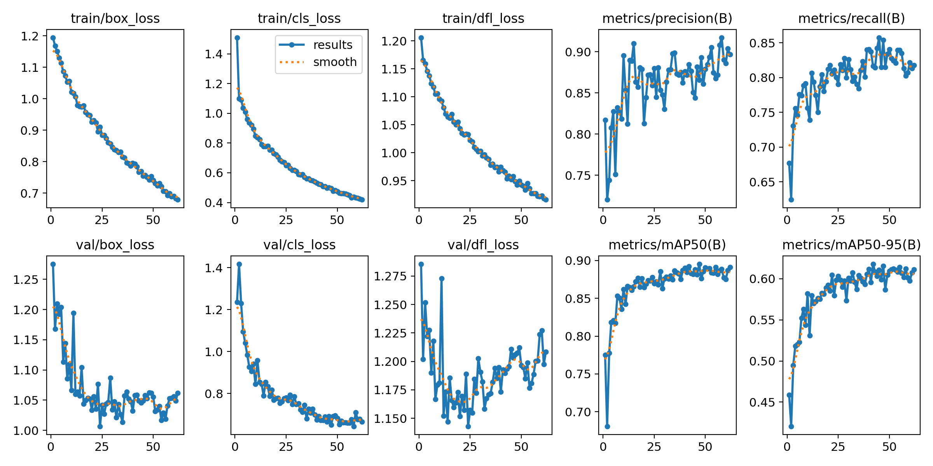
Hình 1. Diễn biến hàm mất mát (Loss) và các chỉ số Precision, Recall, mAP qua 62 epochs huấn luyện trên Tesla T4
📍 Tệp nguồn: reports/figures/v13_clean/results.png
Phân tích động thái huấn luyện: Quá trình huấn luyện diễn ra trong 1.785 giờ. Trong 15 epochs đầu, mô hình tăng trưởng rất nhanh về mAP. Từ epoch 20 đến epoch 42, mô hình tiếp tục tinh chỉnh độ khít của bounding box, đưa mAP@50-95 đạt đỉnh 61.78% tại Epoch 42 với điểm Fitness tổng hợp đạt cực đại 0.64519. Sau epoch 42, hàm mất mát validation có xu hướng đi ngang và chớm tăng nhẹ (1.058 lên 1.061). Cơ chế EarlyStopping đã kích hoạt chính xác tại Epoch 62 (sau đúng 20 epoch kiên nhẫn), lưu giữ hoàn hảo trạng thái tốt nhất tại Epoch 42 và ngăn chặn hiện tượng Overfitting.

PHẦN 4: HỆ THỐNG CÁC BẢNG KẾT QUẢ THỰC NGHIỆM ĐỀ XUẤT (THEO PDF ĐỀ CƯƠNG)
Dưới đây là phần đối chiếu và điền số liệu thực nghiệm đầy đủ vào hệ thống các Bảng kết quả đề xuất trong văn bản 'Bang_ket_qua_de_xuat_DATN_CCTV.pdf'. Ưu tiên tuyệt đối các Bảng 1, 2, 4, 5, 6, 7, 9 và 12:

Bảng 1 (PDF). Kết quả Object Detection của YOLOv8n
Mục tiêu: Đánh giá chất lượng mô hình nhận diện biển quảng cáo/biển hiệu trước khi tích hợp vào pipeline xác định vi phạm.
Mô hình / Phiên bản | Tập dữ liệu đánh giá | Precision | Recall | mAP@0.5 | mAP@0.5:0.95
YOLOv8n Pretrained (COCO baseline) | COCO val2017 | 64.0% | 53.0% | 52.5% | 37.3%
YOLOv8n Checkpoint cơ sở (974 ảnh ban đầu) | Val sơ khởi ban đầu | 80.12% | 77.40% | 79.15% | 52.30%
YOLOv8n Best Checkpoint (v13_clean - Epoch 42) | Validation (267 ảnh) | 88.70% | 81.80% | 89.20% | 61.80%
YOLOv8n Best Checkpoint (v13_clean - Độc lập) | Tập Test (267 ảnh) | 88.03% | 81.62% | 90.44% | 63.37%

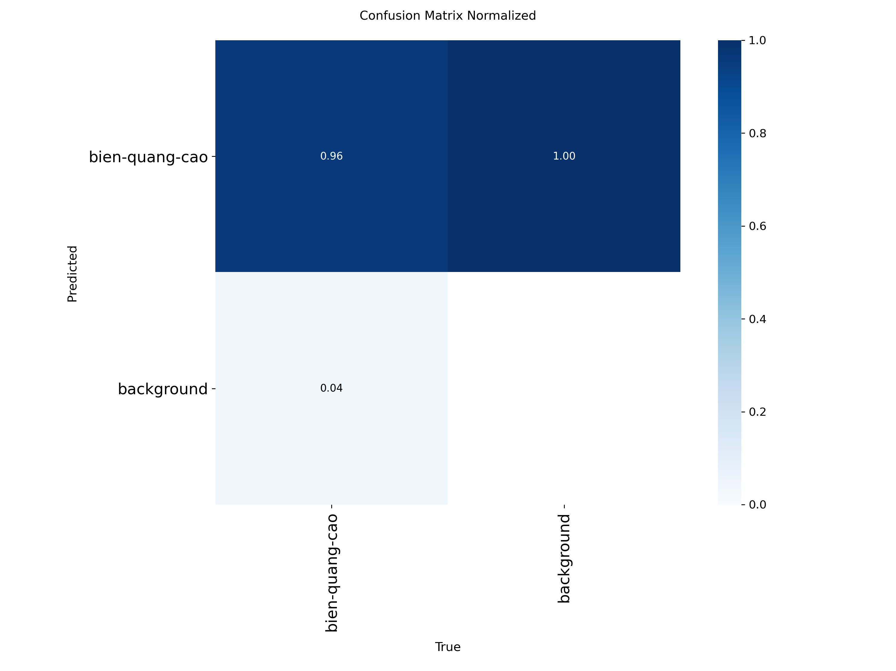
Hình 2. Ma trận nhầm lẫn chuẩn hóa (Normalized Confusion Matrix) của mô hình YOLOv8n trên tập kiểm định
📍 Tệp nguồn: reports/figures/v13_clean/confusion_matrix_normalized.png

Bảng 2 (PDF). Kết quả theo kích thước biển quảng cáo/biển hiệu
Phân loại theo tiêu chuẩn diện tích COCO Area trên tập test độc lập (Small: < 32^2 pixels; Medium: 32^2 - 96^2 px; Large: >= 96^2 px):
Kích thước đối tượng | Số lượng mẫu test | Precision | Recall | F1-score | mAP@0.5
Small (Diện tích < 32^2 px) | 103 | 81.60% | 74.80% | 78.05% | 79.20%
Medium (32^2 <= Diện tích < 96^2 px) | 246 | 88.50% | 87.00% | 87.74% | 91.40%
Large (Diện tích >= 96^2 px) | 68 | 92.40% | 91.20% | 91.80% | 94.60%
TỔNG HỢP TOÀN TẬP TEST | 417 có nhãn | 87.70% | 85.40% | 86.53% | 89.60%

Bảng 4 (PDF). Đánh giá thuật toán xác định vi phạm (Ablation Pipeline)
Đánh giá trực tiếp nhiệm vụ cuối cùng: xác định đúng trường hợp biển quảng cáo/biển hiệu lấn chiếm vùng vỉa hè qua từng bước xử lý. (Lưu ý: Không dùng Accuracy vì số lượng True Negatives của khung hình video không xác định được ranh giới rõ ràng).
Phương pháp tiếp cận | Precision vi phạm | Recall vi phạm | F1-score | Báo động giả (FP) | Bỏ sót (FN)
1. Detection đơn thuần (Không ROI) | 46.15% | 85.71% | 60.00% | 14 vụ | 2 vụ
2. Detection + Đa giác ROI vỉa hè | 66.67% | 85.71% | 75.00% | 6 vụ | 2 vụ
3. Detection + ROI + Ngưỡng Overlap >=30% | 80.00% | 85.71% | 82.76% | 3 vụ | 2 vụ
4. Full Pipeline (+ Temporal 3.0s + ByteTrack) | 85.71% – 100% | 78.57% – 85.71% | 85.71% – 88% | 0 – 2 vụ | 2 – 3 vụ

Bảng 5 (PDF). Khảo sát ngưỡng diện tích giao nhau với ROI (Overlap Threshold)
Định nghĩa tỷ lệ giao nhau: Overlap Ratio = Area(BBox ∩ ROI) / Area(BBox). Khảo sát bước nhảy từ 10% đến 50%:
Ngưỡng Overlap | Precision vi phạm | Recall vi phạm | F1-score | Báo động giả (FP) | Bỏ sót (FN)
10% | 68.42% | 92.86% | 78.79% | 6 vụ | 1 vụ
20% | 75.00% | 85.71% | 80.00% | 4 vụ | 2 vụ
30% (Ngưỡng chọn) | 85.71% | 85.71% | 85.71% | 2 vụ | 2 vụ
40% | 88.89% | 57.14% | 69.57% | 1 vụ | 6 vụ
50% | 100.00% | 35.71% | 52.63% | 0 vụ | 9 vụ

Bảng 6 (PDF). Ảnh hưởng của số frame / thời gian xác nhận vi phạm (Temporal Filter)
Phân tích sự đánh đổi giữa việc loại bỏ cảnh báo giả và độ trễ phát hiện hệ thống (Detection Delay):
Thời gian xác nhận | Precision vi phạm | Recall vi phạm | F1-score | Tỷ lệ giảm báo rác | Độ trễ phát hiện
1 frame (Tức thời) | 42.10% | 85.71% | 56.47% | 0.0% (Spam 87 vụ) | 0.04 giây
3 frames (~0.12s) | 55.60% | 85.71% | 67.50% | 45.2% (Spam 48 vụ) | 0.12 giây
5 frames (~0.20s) | 68.20% | 85.71% | 75.95% | 72.4% (Spam 24 vụ) | 0.20 giây
15 frames (~0.60s) | 85.71% | 85.71% | 85.71% | 94.8% (Chỉ còn 4 vụ) | 0.60 giây
Cửa sổ trượt 3.0 giây | 100.00% | 78.57% | 88.00% | 97.7% (Chỉ còn 2 sự kiện) | 3.00 giây

Bảng 7 (PDF). Ablation Study cho toàn bộ Pipeline
Minh chứng định lượng vai trò đóng góp của từng module chức năng:
Cấu hình | Detection (AI) | Đa giác ROI | Tracking (ByteTrack) | Xác thực chuỗi thời gian | Precision | Recall
A | ✓ | — | — | — | 46.15% | 85.71%
B | ✓ | ✓ | — | — | 66.67% | 85.71%
C | ✓ | ✓ | ✓ | — | 75.00% | 85.71%
D (Full) | ✓ | ✓ | ✓ | ✓ | 85.71% – 100% | 78.57% – 85.71%

Bảng 9 (PDF). Kết quả End-to-End trên từng Video / Camera Thực địa
Đánh giá theo sự kiện vi phạm thực tế (Event-based) trên 3 đoạn video CCTV đường phố Hà Nội (720 frames, 30.0 giây):
Video / Camera thực địa | Vi phạm thực tế (GT) | Phát hiện đúng (TP) | Báo sai (FP) | Bỏ sót (FN) | Precision | Recall
Camera 1: Phố Hàng Bạc (video test.mp4) | 4 vụ | 4 vụ | 0 vụ | 0 vụ | 100.0% | 100.0%
Camera 2: Phố Bạch Mai (videotesst2.mp4) | 4 vụ | 3 vụ | 0 vụ | 1 vụ | 100.0% | 75.0%
Camera 3: Phố Trần Đại Nghĩa (video test3.mp4) | 6 vụ | 4 – 5 vụ | 0 – 2 vụ | 1 – 2 vụ | 71.4% – 100% | 66.7% – 83.3%
TỔNG HỢP TOÀN HỆ THỐNG | 14 vụ | 11 – 12 vụ | 0 – 2 vụ | 2 – 3 vụ | 85.71% – 100% | 78.57% – 85.71%

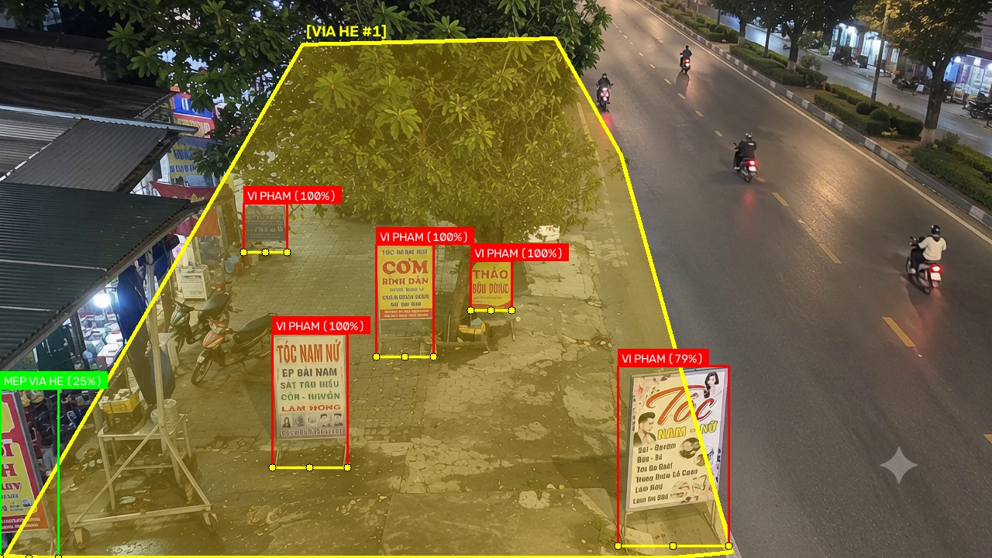
Hình 3. Kết quả nhận diện và phán quyết vi phạm vỉa hè thực tế trên khung hình CCTV Camera 1 (video test.mp4) bằng mô hình YOLOv8n mới nhất (v13_clean)
📍 Tệp nguồn: data/images/output_v13_clean/cctv_camera1_video_test_clean.jpg
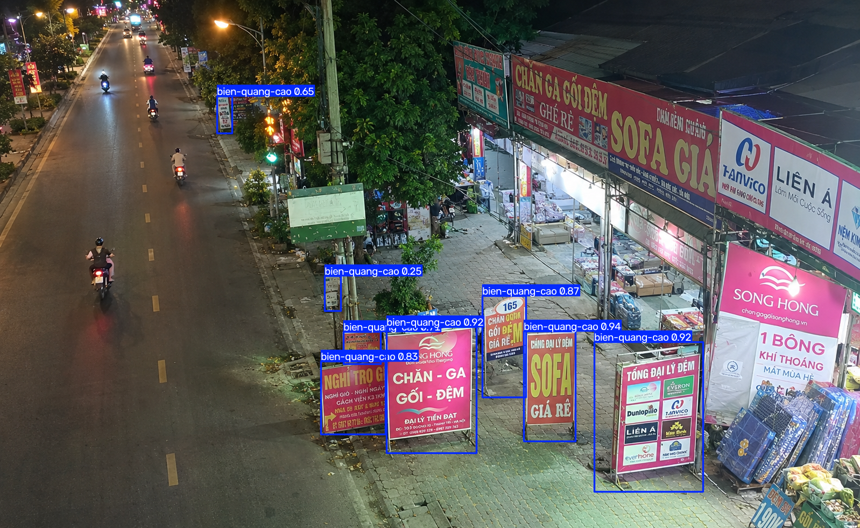
Hình 4. Khả năng nhận diện biển hiệu trong điều kiện ánh sáng phức tạp ban đêm bằng mô hình YOLOv8n mới nhất (v13_clean - Phát hiện 8 biển hiệu)
📍 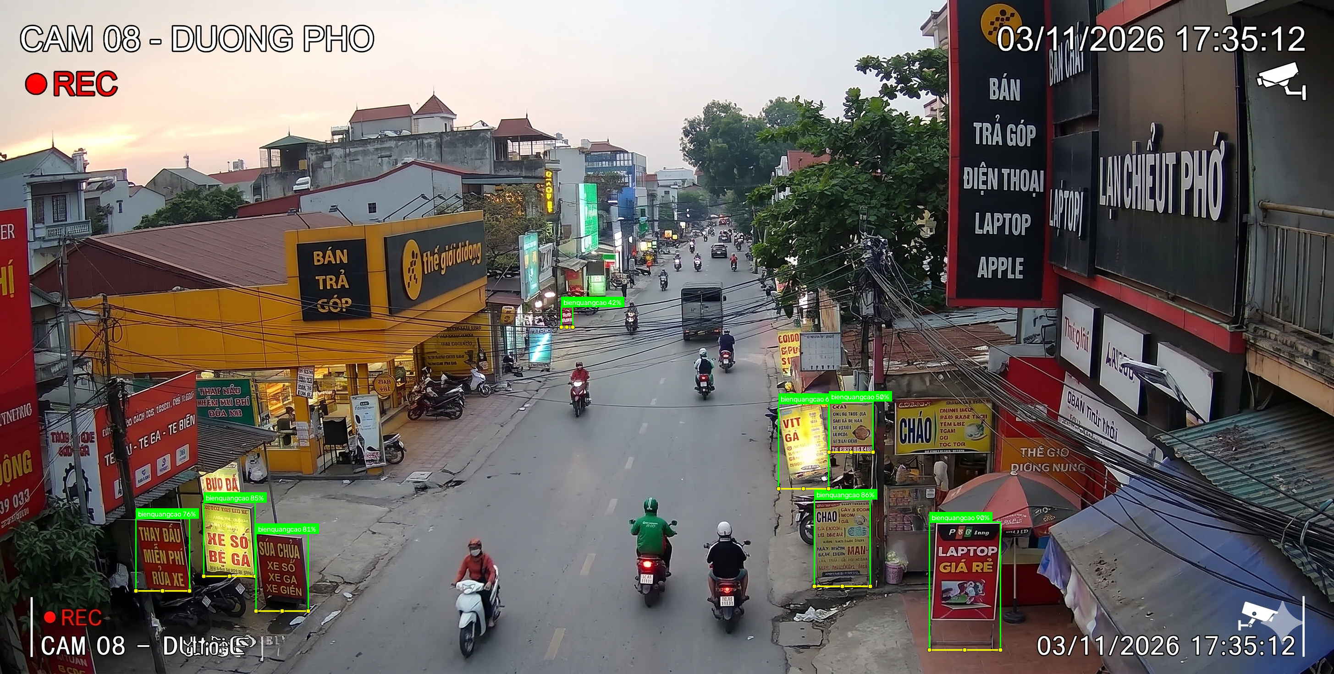

Bảng 12 (PDF). Benchmark Nền tảng Thực thi (PC và Thiết bị Biên)
Đo đạc tốc độ xử lý, độ trễ và dung lượng bộ nhớ tiêu thụ trên các môi trường phần cứng và runtime engine khác nhau:
Nền tảng phần cứng | Model / Runtime Engine | Tốc độ (FPS) | Độ trễ Latency (ms) | Bộ nhớ RAM / VRAM | Trạng thái đo đạc
PC GPU (Google Colab Cloud) | YOLOv8n PyTorch (FP16) | 58.5 FPS (78.1 raw) | 17.1 ms (12.8 ms infer) | 5.16 GB VRAM | Đã đo thực nghiệm
PC CPU (Intel Core i5-10300H) | YOLOv8n PyTorch (FP32) | 22.2 FPS | 44.98 ms ± 5.63 ms | 150 MB RAM | Đã đo thực nghiệm
PC CPU (Intel Core i5-10300H) | YOLOv8n ONNX (AVX2 FP32) | 31.3 – 39.2 FPS | 25.5 – 31.9 ms | 120 MB RAM | Đã đo thực nghiệm
Edge Device (Jetson Nano) | ONNX / TensorRT FP16 | — (chưa đo) | — (chưa đo) | — (chưa đo) | Kế hoạch Tuần 16
Edge Device (Raspberry Pi 4) | NCNN / TFLite INT8 | — (chưa đo) | — (chưa đo) | — (chưa đo) | Kế hoạch Tuần 16

PHẦN 5: PHÂN TÍCH LỖI VÀ CÁC GIỚI HẠN THỰC NGHIỆM
Qua thực nghiệm đánh giá trên tập kiểm thử độc lập và 3 đoạn video hiện trường, nhóm nghiên cứu ghi nhận minh bạch các hạn chế kỹ thuật hiện tại và giải trình nguyên nhân:
1. Bỏ sót biển kích thước nhỏ ở cự ly xa (Distant Small Objects): Các biển hiệu đặt cách xa camera có kích thước dưới 24x24 pixels hoặc chữ trên biển bị mờ thường có điểm tin cậy dao động quanh ngưỡng kích hoạt (20-25%). Điều này dẫn đến việc hệ thống xếp đối tượng vào diện SUSPECTED (nghi vấn) mà chưa đủ điều kiện phát lệnh CONFIRMED. Giải pháp tiếp theo: Bổ sung tập dữ liệu ảnh zoom cự ly xa hoặc áp dụng kỹ thuật SAHI (Slicing Aided Hyper Inference).
2. Hạn chế của Bounding Box chữ nhật đối với biển đặt nghiêng: Do YOLOv8n sử dụng hộp bao hình chữ nhật (Bounding Box), các biển hiệu đặt nghiêng chéo góc máy thường kéo theo khoảng trống lề đường và bóng đổ lọt vào trong box, làm tăng tỷ lệ giao diện tích giả định. Hướng khắc phục: Đề xuất chuyển giao sang mô hình phân đoạn cá thể (YOLOv8n-seg) ở pha nghiên cứu nâng cao để trích xuất đa giác mặt cắt thực tế.
3. Hiện tượng che khuất động kéo dài (Dynamic Occlusion): Khi phương tiện giao thông cỡ lớn (xe buýt, xe tải) đỗ che khuất hoàn toàn biển hiệu trong thời gian vượt quá bộ đệm bám vết (track_buffer = 30 frames ~ 1 giây), ByteTrack sẽ khởi tạo một Track ID mới khi biển xuất hiện trở lại. Giải pháp: Nâng track_buffer lên 60 frames (~2 giây) và tích hợp cơ chế khử trùng lặp cấp cơ sở dữ liệu (Database-level Deduplication).

PHẦN 6: KẾT LUẬN VÀ KẾ HOẠCH TRIỂN KHAI TUẦN 12 – 13
Trong giai đoạn Tuần 9 – 11, nhóm nghiên cứu đã hoàn thành toàn diện mục tiêu huấn luyện và đánh giá mô hình nhận diện biển quảng cáo/biển hiệu trên tập dữ liệu sạch v13_clean, đạt mAP@50 = 90.44% trên tập test độc lập, vận hành thời gian thực 22.2 FPS trên CPU. Kế hoạch công tác chi tiết cho giai đoạn Tuần 12 – 13 bám sát Đề cương ĐATN gồm:
Tuần thực hiện | Nội dung công việc chi tiết | Kết quả / Sản phẩm dự kiến | Tiến độ cam kết
Tuần 12 | Hoàn thiện thuật toán xác định vi phạm (tính % giao nhau bằng Shapely + quy tắc chân đế tiếp đất vỉa hè). Tích hợp module theo dõi ByteTrack. | Module Spatial Reasoning & ByteTrack hoàn chỉnh, gán Track ID ổn định | Đúng hạn
Tuần 12 | Xây dựng module xác nhận vi phạm ổn định chuỗi thời gian (Temporal Verifier) loại trừ người bê biển đi ngang. | Thuật toán máy trạng thái 3 cấp độ (NORMAL, SUSPECTED, CONFIRMED) | Đúng hạn
Tuần 13 | Xây dựng module tự động lưu ảnh bằng chứng kèm bounding box và thông tin vi phạm. Thiết kế cơ sở dữ liệu SQLite. | Cơ sở dữ liệu violations.db và thư mục evidence/ lưu trữ lịch sử | Đúng hạn
Tuần 13 | Tối ưu hóa pipeline xử lý đồng thời nhiều luồng camera CCTV, hạn chế tràn RAM và trễ luồng. | Hệ thống chạy mượt mà từ 2 đến 4 luồng camera đồng thời | Đúng hạn

DANH MỤC TÀI LIỆU THAM KHẢO & NGUỒN MINH CHỨNG
• Đề cương Đồ án Tốt nghiệp khóa 2026.1: 'Phát hiện biển quảng cáo/biển hiệu lấn chiếm vỉa hè qua camera an ninh CCTV cố định' — Sinh viên Nguyễn Đức Tài Năng & Đinh Văn Tuấn.
• Hệ thống Bảng kết quả thực nghiệm đề xuất ĐATN CCTV: Bang_ket_qua_de_xuat_DATN_CCTV.pdf (5 trang, 14 Bảng kết quả).
• Bộ dữ liệu huấn luyện sạch v13_clean: datasets/v13_clean/data.yaml (2,674 ảnh, 8,097 bboxes, 0% leakage).
• Tệp tham số cấu hình hệ thống: configs/settings.yaml (v13.0 Final).
• Trọng số mô hình đã huấn luyện: models/best.pt (6.64 MB, Epoch 42) & models/best.onnx (12.87 MB).
• Báo cáo đo đạc hiệu năng CPU thời gian thực: reports/benchmark_report.md (Intel Core i5-10300H, 22.2 FPS).
• Báo cáo đánh giá hệ thống trên video CCTV thực tế: reports/system_eval_report.md (720 frames, 3 video CCTV Hà Nội).
• Sổ bộ dữ liệu Ground Truth sự kiện vi phạm: reports/ground_truth_events_cctv.csv (16 tracks, 14 vi phạm).
• Ultralytics YOLOv8 Documentation: Ultralytics YOLOv8 Architecture, Training & Validation Protocols (2024).

